Week 5 dag 5

Asem vir die Lewe
Asemhaling is ‘n poort tot die huidige oomblik. Dis gratis maar uiters kosbaar en lewensnoodsaaklik! Voordat jy verder lees, haal net diep asem en waardeer die voorreg om net een asemteug te kan neem. Die gawe van asemhaling is so naby, dis reg onder jou neus. Aandagtigheid van asemhaling maak jou bewus van die wonder van die wonder van bewussyn! Jy kan uit 'n ongesonde spiraal van denke glip deur op jou asem te fokus. Dit word ‘n ruspunt waarin jou wese kan ontspan en meegee aan die diep verbintenisse met alles om jou. Lees die pragtige gedig wat asemhaling met ‘n hangmat vergelyk:

My Balm – Jane O’Shea (Pujii)
I close my eyes and sigh, and here I am
Lying in the hammock of my heart
moving gently, with the soft air of my breath
When I fall from my head past my words
I’m caught lovingly by the hammock of my heart
and rocked to its rhythmic beat
It is my peace, my rest, my quiet
cradled in the hammock of my heart
It is constant, it is safe
to be held in the hammock of my heart
No place to go
Nothing to do
Nobody to please
It is my altar, my blessing, my balm
here in the hammock of my heart.

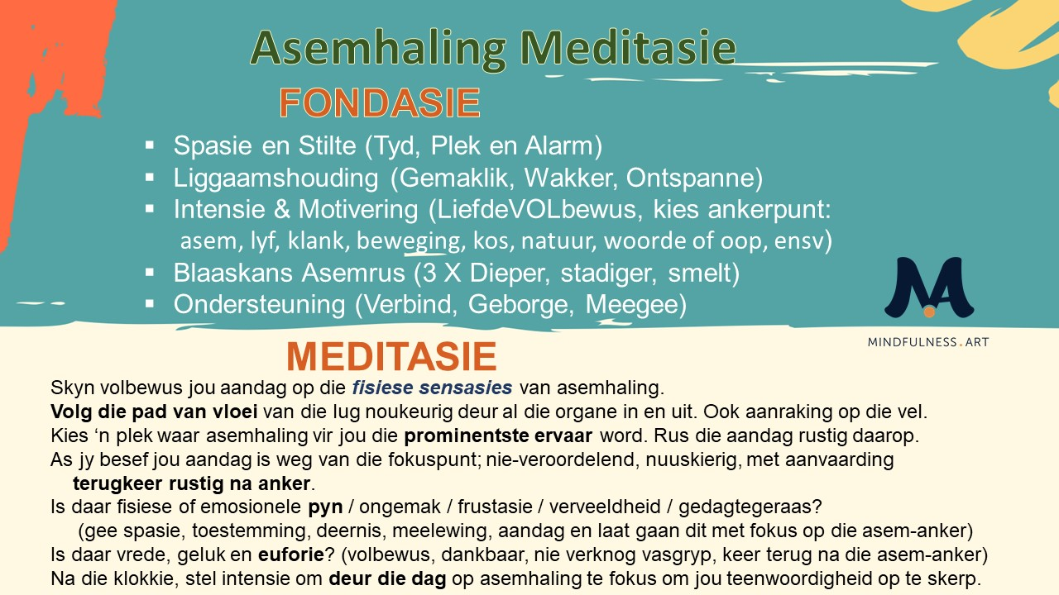
Doen vandag ‘n asemhaling meditasie en volg dit op deur die dag soms jou aandagtigheid op jou asem te fokus.

